Moduldokumentation

Modul Unternehmensführung und -organisation (bufor)

Simon Wächter

2017

Inhalt

1 Einleitung 2

1.1 Einleitung 2

1.2 Lernziele 2

1.3 Prüfungen 2

2 Woche 1 3

3 Woche 2 4

4 Woche 3 8

5 Woche 4 12

# Einleitung

## Einleitung

Dieses Dokument stellt die Moduldokumentation für das Modul bufor dar. Allfällige Unterlagen sind im Modulordner zu finden.

## Lernziele

Das Modul beinhaltet folgende Lernziele:

* Für die Studierenden sind die betriebswirtschaftlichen Denkweise und der betriebswirtschaftliche Sprachgebrauch verständlich.
* Die Studierenden erkennen den Einfluss persönlicher Werthaltungen auf die Unternehmensführung.
* Sie sind sich dem Zusammenhang zwischen Führungsrolle und Arbeitsergebnis bewusst.
* Sie wenden betriebswirtschaftliche Führungsinstrumente situationsgerecht an.
* Sie erfassen den Nutzen der gelernten betriebswirtschaftlichen Instrumente und leiten deren Grenzen her.

## Prüfungen

Die Modulnote setzt sich aus einem Testat mit einem obligatorischen Vortrag zusammen.

# Woche 1

In der ersten Woche wurde besprochen, was für gängige Firmenmodelle es gibt und wie diese ihre potentielle Kundenmasse vergrössern können.

Gängige Firmenmodelle sind:

* Firmen wie Samsung, welche in mehreren Sparten aktiv sind und so breit abgestützt sind. Beim Einbruch einer Sparte fällt ein Stützbein weg, nicht aber das komplette Kerngeschäft
* Nischenfirmen wie Putzmeister, welche Pumpen für einen spezifischen Zweck anbieten (Löschen von brennenden Ölpumpen, Kühlen von havarierten Atomkraftwerken oder das Hochpumpen von Beton beim Bau von Hochhäusern). Dabei ist der Markt klein, durch das Knowhow der Firma existiert aber faktisch keine Konkurrenz oder sie kann aktiv bekämpft werden. Diese Firmen sind je nachdem bewusst nicht oder schlecht in der Öffentlichkeit zu finden

Dabei können Firmen ihre potentielle Kundenmasse mit folgenden Mitteln vergrössern. Das Beispiel bezieht sich auf die Firma Lego:

* Wiedereinführung von Lego Duplo, welches Kleinkindern das Spielen mit Lego ähnlichen Objekten ermöglicht. Dabei wird sichergestellt, dass Kleinkinder an Lego gebunden werden und mit fortschreitenden Alter auch an die richtigen Legos gelangen werden – der Kontakt zu Lego wird also nicht verloren gehen
* Entwicklung der Lego Mindstorms Line, welche eine professionelle Anwendung im wissenschaftlichen Umfeld ermöglicht. Dabei wird die ältere Kundenmasse an Lego gebunden
* Einführung einer weiblichen Franchiselinie, welche Mädchen von Barbie abwirbt und ihnen das Spielen mit Lego ermöglicht («Ich bin ein Mädchen und möchte doch auch mit Lego spielen»)
* Einführung von Franchising mit Filmen und Spielen welche z.B. im Marvel Universum spielen und so die Reichweite von Lego vergrössern

# Woche 2

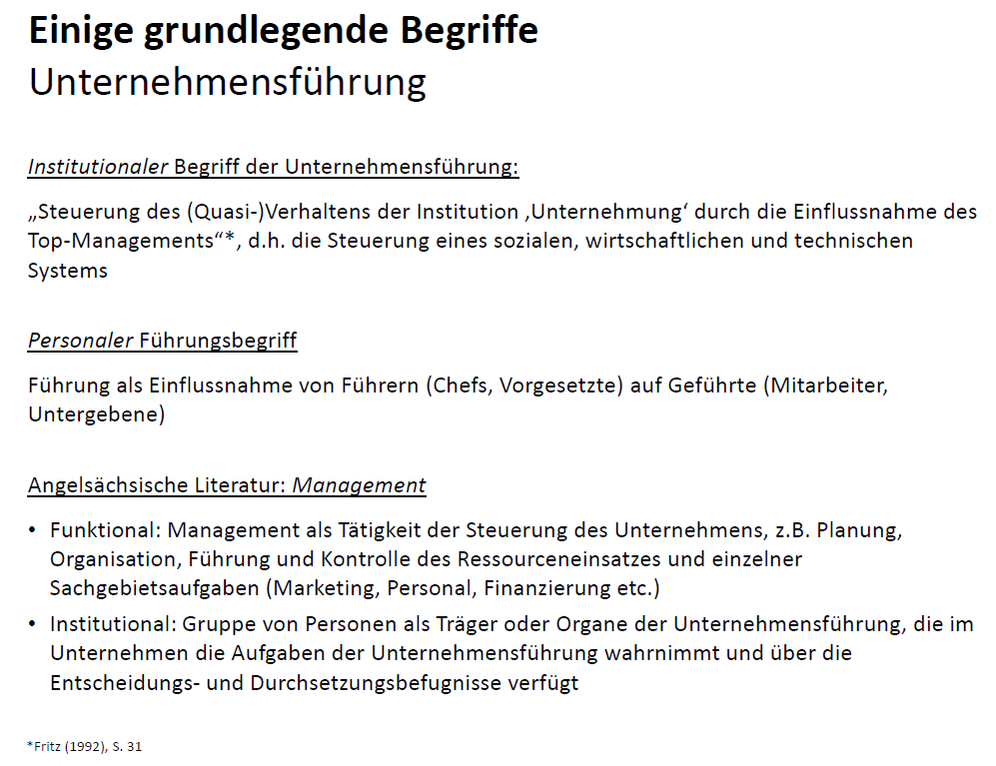

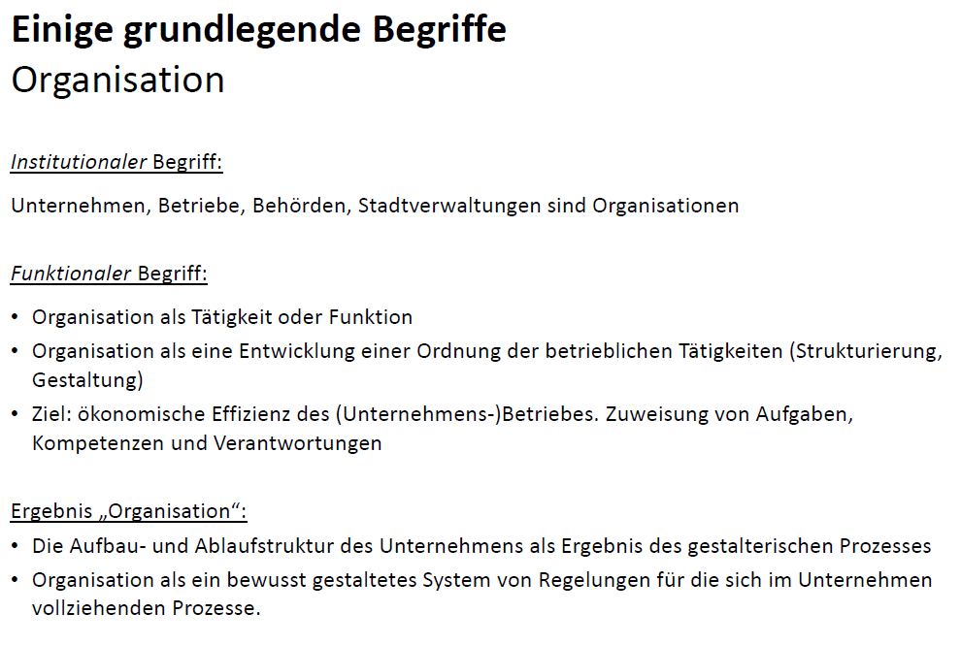

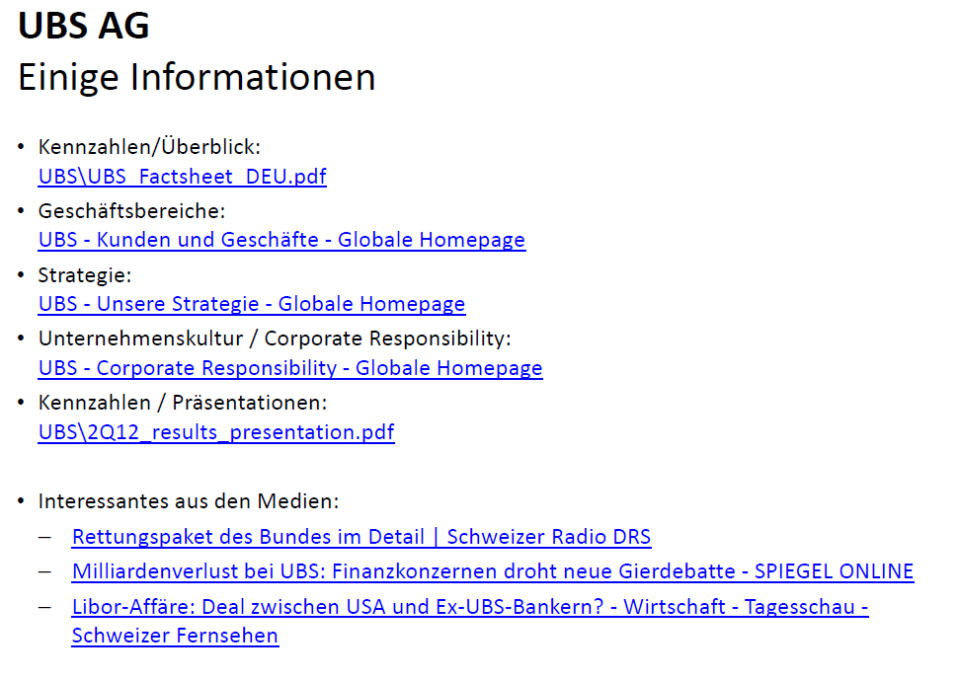

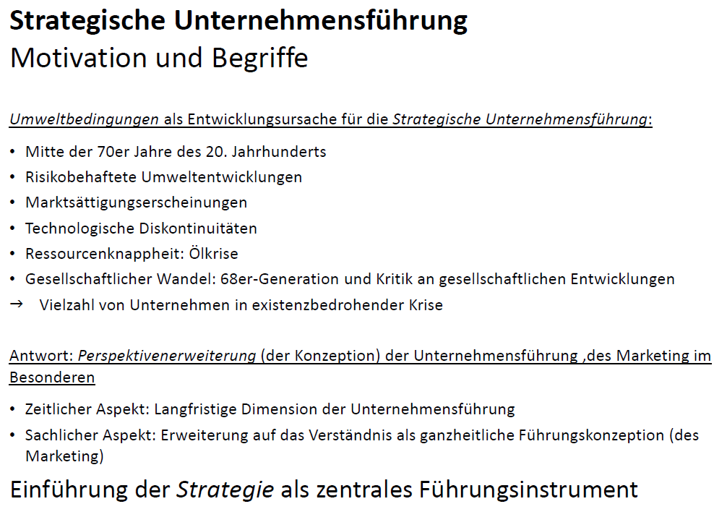

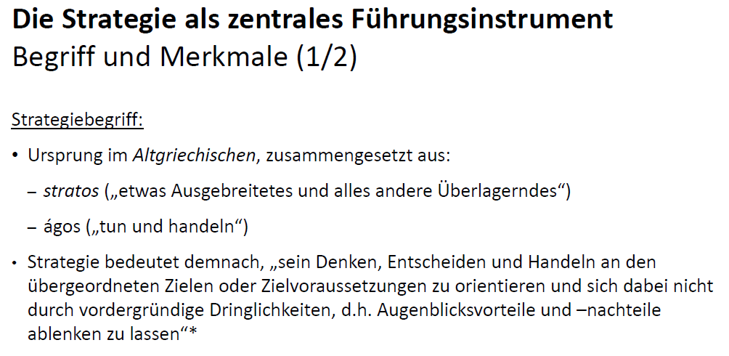

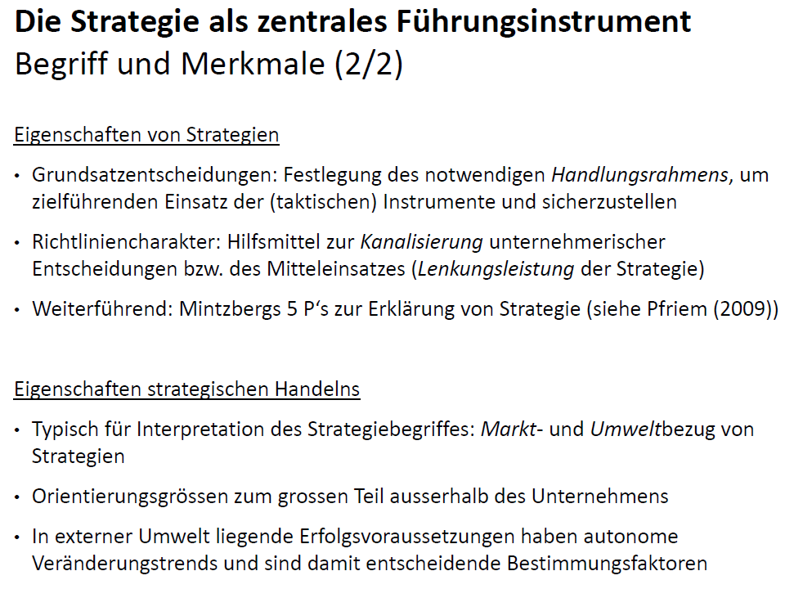

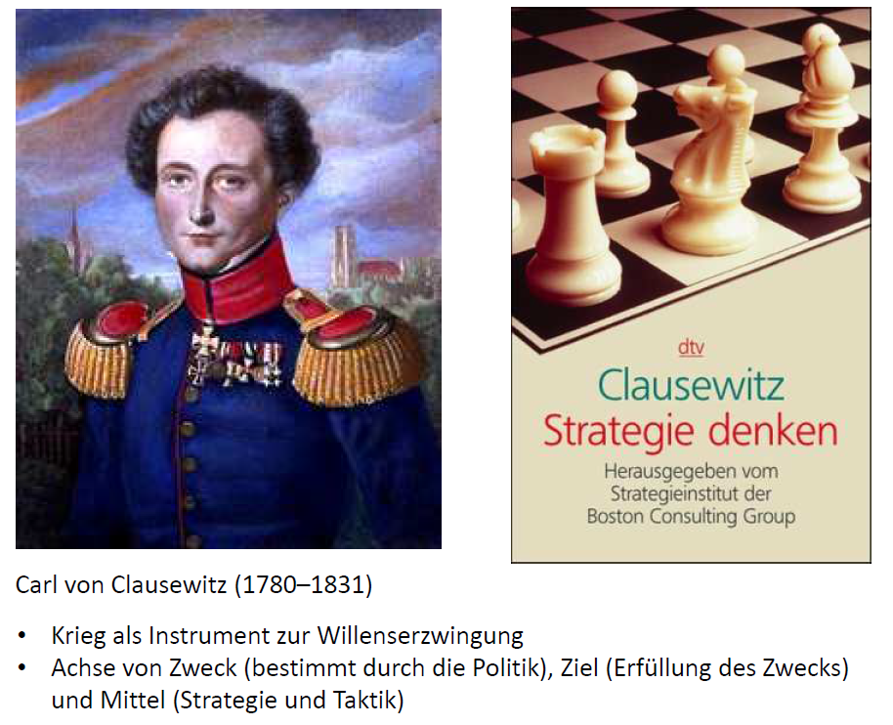

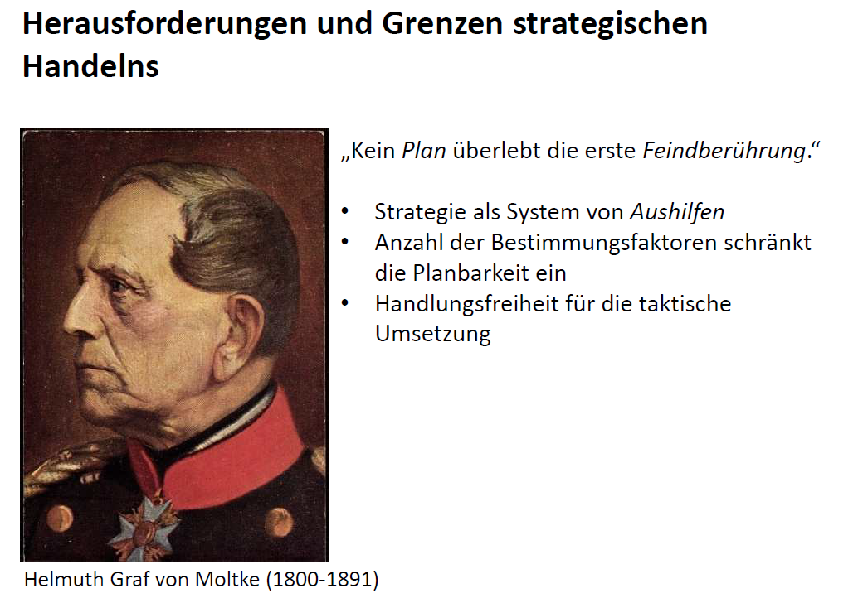

# Woche 3

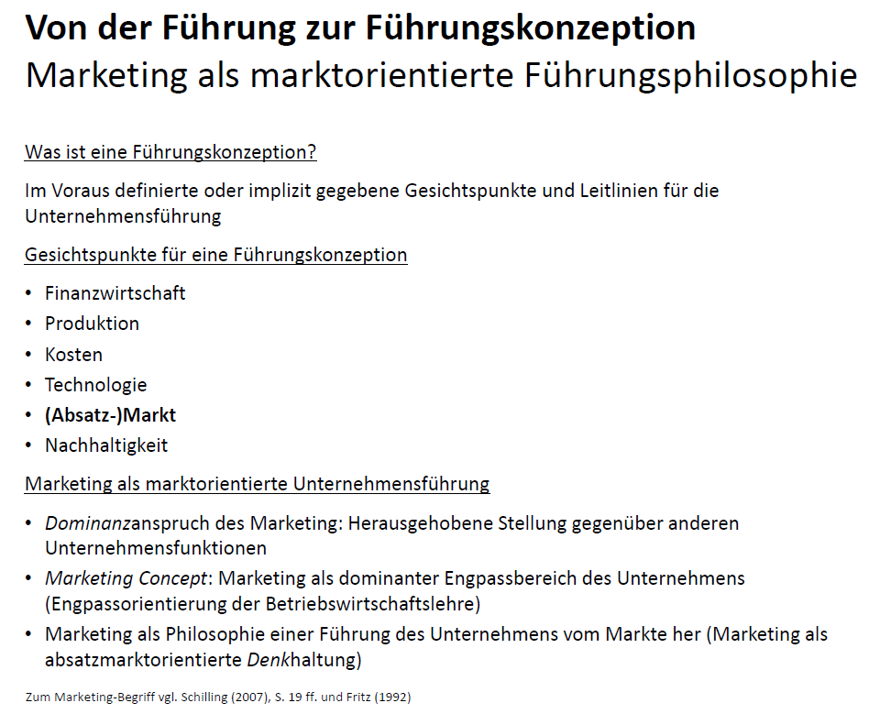

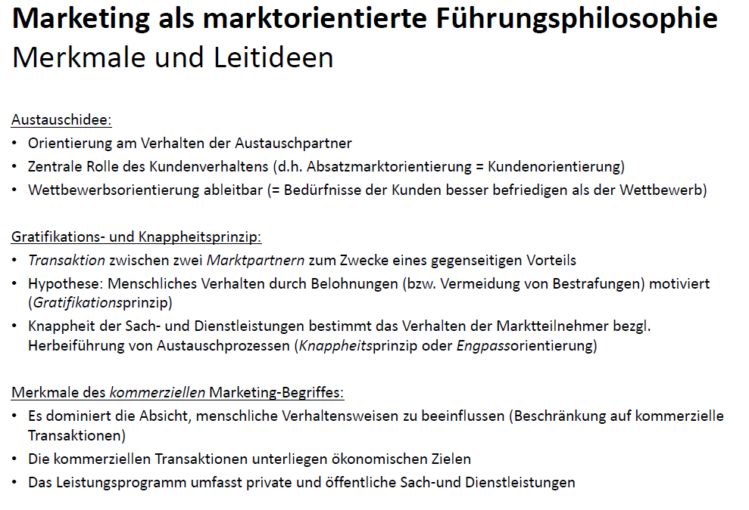

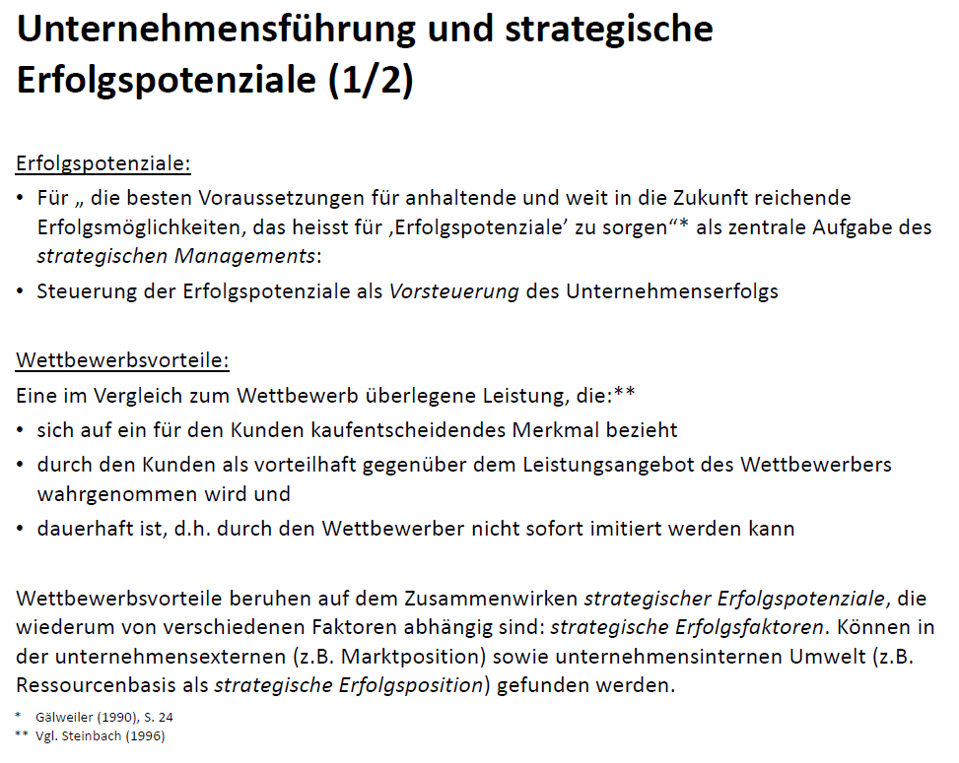

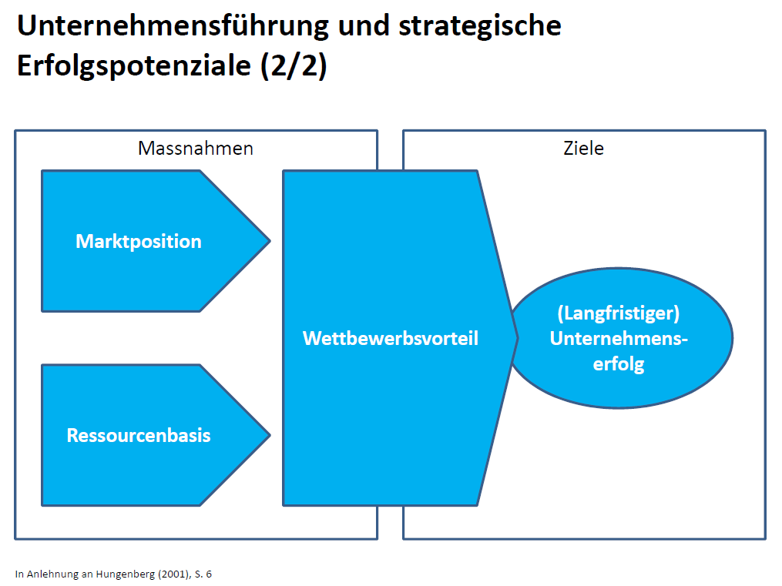

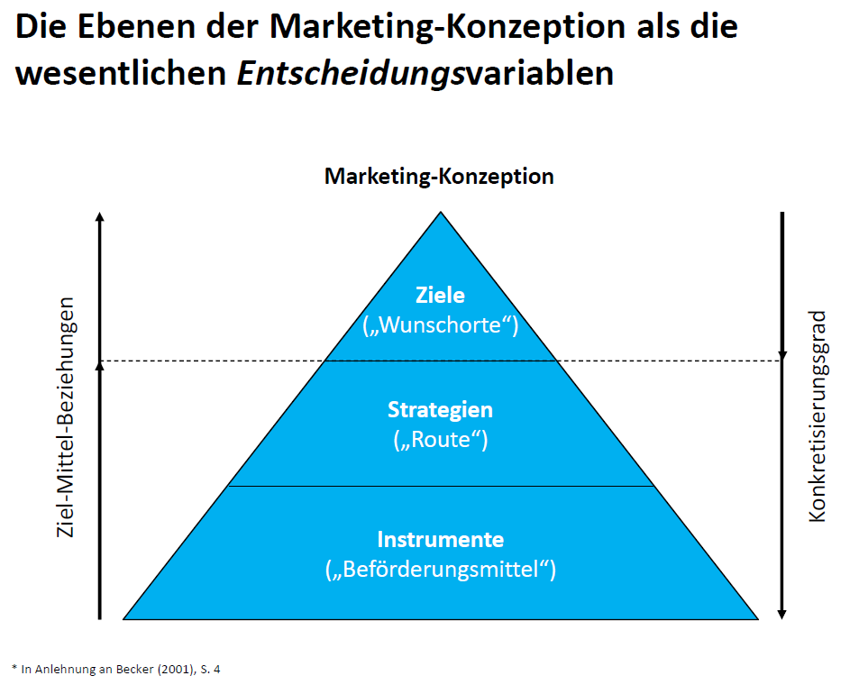

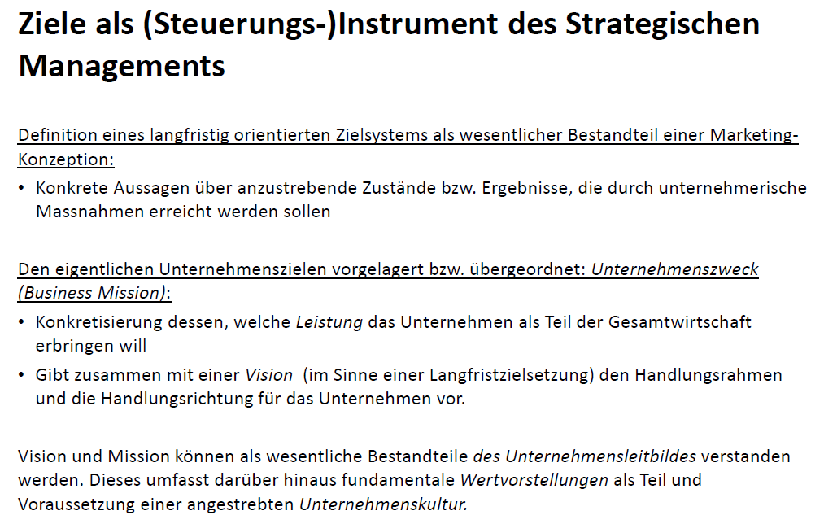

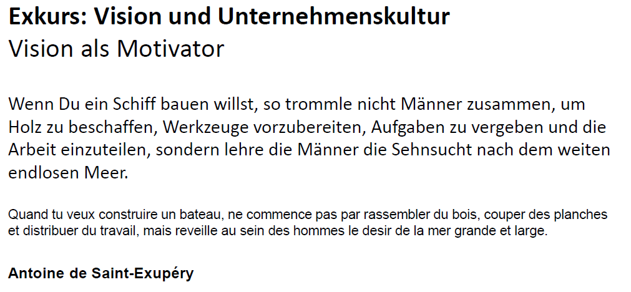

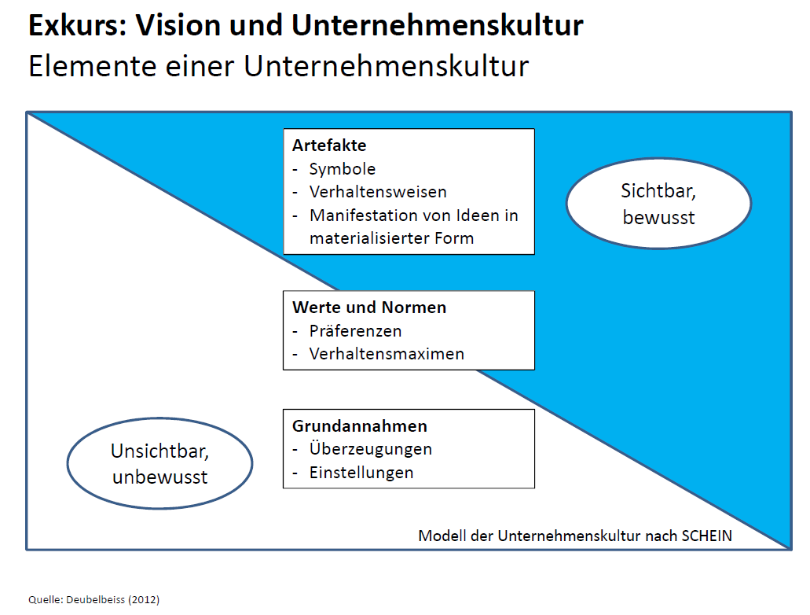

# Woche 4